Die Börse entdeckt physische Geschäftsmodelle neu
In der Realwirtschaft und den Aktienmärkten läuft derzeit etwas grundlegend auseinander. An der Börse zählt plötzlich wieder das, was viele Jahre als unsexy galt: hohe Investitionen in Infrastruktur. Der laufende CAPEX-Boom zeigt sich besonders deutlich beim Ausbau der KI-Infrastruktur. Gleichzeitig fließen enorme Summen in Energiesicherheit und -unabhängigkeit sowie in steigende Verteidigungsausgaben. Der gemeinsame Nenner dieser Entwicklungen ist unübersehbar: Gefragt sind physische Assets.
Unter Druck geraten damit ausgerechnet jene „Asset-Light“-Geschäftsmodelle, die über Jahre als Lieblinge des Marktes galten. Hohe Kapitalrenditen, enorme Skalierbarkeit und entsprechend ambitionierte Bewertungen hatten sie zum bevorzugten Börsenmodell gemacht. Doch das Bild hat sich gedreht: Ausgerechnet der Megatrend Künstliche Intelligenz setzt diesem Segment zunehmend zu und verschiebt die Präferenzen der Anleger.
Besonders sichtbar ist dieser Wandel im Technologiesektor selbst. Während Halbleiter und Tech-Hardware boomen, geraten Software und IT-Dienstleistungen zunehmend ins Hintertreffen. Mit dem Aufkommen neuer KI-Agenten sehen sich viele Software- und Dienstleistungsunternehmen einer neuen Form der Konkurrenz ausgesetzt – mit potenziell spürbaren Folgen für Umsätze und Margen. Manche Softwarelösungen und Dienstleistungen könnten dadurch sogar grundsätzlich in Frage gestellt werden. Gleichzeitig verändert sich auch das Geschäftsmodell der sogenannten Hyperscaler tiefgreifend: Aus einst kapitalarmen Plattformmodellen werden zunehmend kapitalintensive Infrastrukturmodelle. Denn jeder zusätzliche KI-basierte Umsatz erfordert mehr Rechenleistung – und damit neue Investitionen in Datenzentren und gegebenenfalls auch in die dazugehörige Energieinfrastruktur. Ob sich die außergewöhnlich hohen Margen und Kapitalrenditen der Vergangenheit unter diesen Vorzeichen halten lassen, erscheint fraglich.

Die vergangene Wertentwicklung ist kein Indikator für die zukünftige Wertentwicklung.
Wertentwicklung ausgewählter Branchen im laufenden Jahr, in Euro (%)
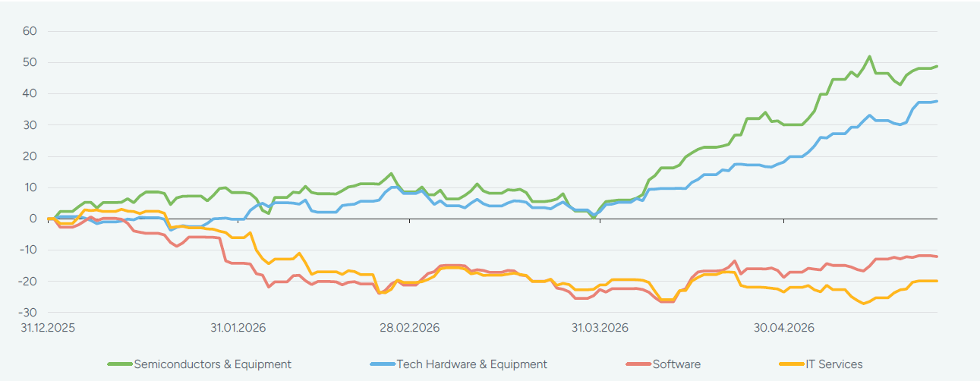
Quelle: Morningstar, 25. Mai 2026. Branchen basierend auf dem MSCI ACWI Index.

Auch an anderer Stelle wird der Bruch immer deutlicher: Während viele Unternehmen massiv in Infrastruktur investieren, treten die Verbraucher – vor allem bei Dienstleistungen – zunehmend auf die Bremse. Die steigenden Energiepreise infolge des Iran-Konflikts, die sich mittlerweile stärker in den Inflationszahlen niederschlagen, sind für den Konsum dabei alles andere als hilfreich. Auch diese Entwicklung spiegelt sich an den Aktienmärkten wider. So weist das infrastrukturnahe Bau- und Bauingenieurwesen im laufenden Jahr eine starke Wertentwicklung auf, während der Verbraucherdienstleistungssektor auf der Verliererseite steht.

Die vergangene Wertentwicklung ist kein Indikator für die zukünftige Wertentwicklung.
Wertentwicklung ausgewählter Branchen im laufenden Jahr, in Euro (%)
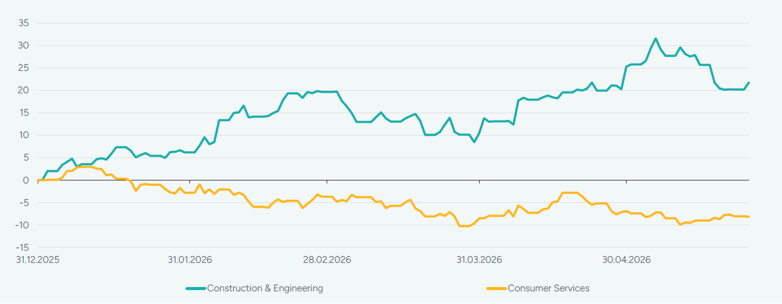
Quelle: Morningstar, 25. Mai 2026. Branchen basierend auf dem MSCI ACWI Index.
Dass diese Verschiebung nicht nur ein Börsenphänomen ist, zeigt inzwischen auch der Blick auf die Einkaufsmanagerindizes. Das verarbeitende Gewerbe hat sich nach langer Schwäche wieder über die kritische Marke von 50 geschoben und signalisiert damit einen Aufschwung. Die Dienstleistungsindizes verloren dagegen zuletzt deutlich an Dynamik und sind in einigen Regionen sogar unter die 50er-Marke gesunken. Das spricht dafür, dass sich die wirtschaftliche Führungsrolle zumindest vorerst weiter in Richtung Industrie verlagert.

Einkaufsmanagerindizes ausgewählter Wirtschaftsregionen
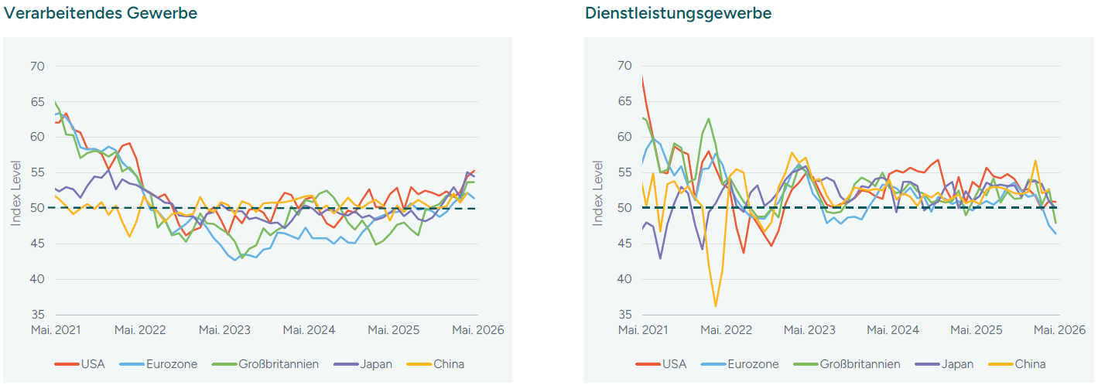
Quelle: LSEG, S&P Global, HCOB, RatingDog, 21. Mai 2026.

Strukturelle Themen bestimmen das Marktgeschehen
Die Märkte werden derzeit von großen thematischen Wellen getrieben, die erhebliche Investitionen in physische Assets erfordern. Im Zentrum steht weiterhin der Ausbau der KI-Infrastruktur. Gleichzeitig gewinnt ein zweites Thema zunehmend an Bedeutung: Energie im weiteren Sinne – von erneuerbaren Energien über Clean Tech bis hin zu Energiespeichersystemen. Dafür gibt es mehrere Gründe. Zum einen ist das Thema Energiesicherheit und -unabhängigkeit vor dem Hintergrund des Iran-Konflikts wieder deutlich stärker in den Fokus gerückt. Zum anderen macht der rapide steigende Energiebedarf von KI-Datenzentren deutlich, dass der nächste Engpass womöglich nicht bei der Rechenleistung, sondern bei der Energieversorgung liegen könnte.
Die Börsen sind jedoch keine Einbahnstraße. Viele Aktien aus diesen Bereichen haben bereits deutliche Kurszuwächse verzeichnet und sind entsprechend ambitioniert bewertet. Gleichzeitig bauen die führenden Halbleiterunternehmen ihre Kapazitäten in rasantem Tempo aus, was früher oder später in einen Abwärtszyklus im Chipsektor münden könnte. Wann dieser Zeitpunkt erreicht sein könnte, ist derzeit jedoch kaum abzusehen. Im Gegenteil: Die jüngste Quartalsberichtssaison hat eher den Eindruck vermittelt, dass die Produktion von GPU- und Speicherchips kaum schnell genug ausgeweitet werden kann, um die Nachfrage zu decken.
Beim Thema Energielösungen erscheint der Trend etwas breiter aufgestellt und somit weniger anfällig. Denn hier wirken gleich mehrere Treiber zusammen: der wachsende Energiebedarf der Datenzentren, die Energiewende und Elektrifizierung sowie das Bestreben nach größerer Energieunabhängigkeit. Dennoch sind auch hier in Anbetracht der rasanten Kursgewinne größere Korrekturen jederzeit möglich.

Chancen mit Augenmaß nutzen
Vieles spricht dafür, dass der CAPEX-Superzyklus vorerst weiter trägt und physische Geschäftsmodelle strukturell Rückenwind behalten. Für Investoren kommt es nun darauf an, Chancen in diesen Marktsegmenten mit Augenmaß zu nutzen und sich nicht von kurzfristiger Euphorie leiten zu lassen. Zugleich können die jüngsten Verschiebungen wieder selektive Einstiegsgelegenheiten ausgerechnet in zuletzt gemiedenen Bereichen bieten, denn nicht jedes Software- oder Dienstleistungsunternehmen wird zu den Verlierern der KI-Transformation zählen. Gerade in diesem Umfeld dürfte sorgfältiges Stock-Picking als entscheidender Erfolgsfaktor an Bedeutung gewinnen.

